**PATRONI TYGODNIA**

**04 VIII**

Jan Chrzciciel Maria Vianney znany też jako proboszcz z Ars (1786-1859), francuski ksiądz, tercjarz franciszkański, święty katolicki. Od 1905 r. patron kapłanów Francji. Od 1929 r. patron proboszczów katolickich.

**08 VIII**

św. Dominik (ok. 1170-1221), prezbiter, założyciel Zakonu Kaznodziejskiego – dominikanów, który do dziś szerzy Ewangelię przez głoszenie słowa i świadectwo życia.

**2 sierpnia** przypada odpust Porcjunkuli, związany z postacią Świętego Franciszka z Asyżu. Warunkiem jego uzyskania jest nawiedzenie jakiegokolwiek parafialnego kościoła i odmówienie w nim modlitwy przynajmniej Ojcze nasz i Zdrowaś Maryjo, stan łaski uświęcającej i przyjęcie Komunii św. tego dnia lub w jego pobliżu, modlitwa w intencjach wyznaczonych przez papieża oraz wyzbycie się przywiązania do grzechu, nawet lekkiego. Odpust ten można uzyskać od południa 1 sierpnia do północy 2 sierpnia.

**ZASŁYSZANE - PRZECZYTANE**

**O wartości chleba**

Angielski dziennikarz przeprowadził kiedyś pouczający test. Mianowicie kupił bochenek chleba i na najbardziej ruchliwych ulicach różnych miast proponował przechodniom godzinę pracy w zamian za ten chleb. A oto wyniki:

W Hamburgu został wyśmiany.

W Nowym Jorku zwinęła go policja.

W Nigerii wiele osób zgodziło się pracować za niego 3 godziny.

W New Delhi zgłosiły się zaraz setki osób, które za ten bochenek gotowe były pracować cały dzień.

/Kazimierz Wójtowicz, Przypiski/

04-027.TIF

**EWANGELIA NA DZIŚ**

KOMENTARZ

Czytania z dzisiejszej niedzieli mówią o pokarmie, który Pan Bóg przygotowuje dla swojego ludu. W Ewangelii zawarty jest opis cudownego rozmnożenia chleba. Pan Jezus dokonał tego cudu wobec tłumów i przy udziale uczniów, którzy przynieśli, a potem roznosili pokarm i cudownie nasyciły się wielkie rzesze ludzi.

Znajdźmy w tej Liturgii Słowa to, co dotyczy Eucharystii, w której Pan Jezus codziennie na nas czeka.

Niech słowo Boże obudzi w nas głód Eucharystii i wspólnoty Kościoła.

**Mt 14, 13-21**

*Cudowne rozmnożenie chleba*

Gdy Jezus usłyszał o śmierci Jana Chrzciciela, oddalił się stamtąd w łodzi na miejsce pustynne, osobno. Lecz tłumy zwiedziały się o tym i z miast poszły za Nim pieszo. Gdy wysiadł, ujrzał wielki tłum. Zlitował się nad nimi i uzdrowił ich chorych. A gdy nastał wieczór, przystąpili do Niego uczniowie i rzekli: „Miejsce tu jest puste i pora już spóźniona. Każ więc rozejść się tłumom: niech idą do wsi i zakupią sobie żywności”. Lecz Jezus im odpowiedział: „Nie potrzebują odchodzić; wy dajcie im jeść”. Odpowiedzieli Mu: „Nie mamy tu nic prócz pięciu chlebów i dwóch ryb”. On rzekł: „Przynieście mi je tutaj”. Kazał tłumom usiąść na trawie, następnie wziął te pięć chlebów i dwie ryby, spojrzał w niebo, odmówił błogosławieństwo i połamawszy chleby, dał je uczniom, uczniowie zaś tłumom. Jedli wszyscy do sytości i zebrano z tego, co pozostało, dwanaście pełnych koszy ułomków. Tych zaś, którzy jedli, było około pięciu tysięcy mężczyzn, nie licząc kobiet i dzieci.

**PRZEWODNIK PO WIERZE**

**Pismo Święte**

**KSIĘGA KAPŁAŃSKA /LEVITICUS/**

Księga przepisów, które Bóg dał swemu ludowi przez Mojżesza na górze Synaj. Nazwa pochodzi od pokolenia Lewiego, które wraz z kapłanami sprawowało kult.

**Treść**

Prawa dotyczące ofiar 1-7

Aaron zostaje arcykapłanem, przepisy dla kapłanów 8-10

Prawa o pożywieniu, przepisy dotyczące chorób – czystości i nieczystości 11-15

Dzień Przebłagania 16

Czego Bóg wymaga w życiu i kulcie, święta 17-27

**Główne postacie**

Aaron – z kapłanami i lewitami

**Główne wydarzenia**

Konsekracja Aarona na arcykapłana 8

Ustanowienie wielkich dorocznych świąt religijnych: Dnia Przebłagania, Paschy, Pierwocin, Święta Namiotów 23

**Miejsce**

Półwysep Synaj: naród Boży w drodze do Ziemi Obiecanej.

**Sławny fragment**

„Będziesz miłował bliźniego jak siebie samego” /19,18/ - słowa, które cytował Jezus, podsumowując prawo.

**Znaczenie i przesłanie**

Bóg oczekuje od swego narodu – od wszystkich, nie tylko kapłanów – aby postępowali tak, jak On im nakazuje. Nie wszystkie prawa zawarte w Księdze Kapłańskiej miały obowiązywać przez cały czas, choć wiele z nich to rozsądne przepisy zdrowotne i higieniczne. Jednak za wszystkimi szczegółami kryje się stała prawda, że Bóg jest doskonałą dobrocią i czystością. My jesteśmy samolubni, samowolni i nieposłuszni. Nasz grzech w sposób nieunikniony odgradza nas od świętego Boga. Musimy poznać, jak pozostawać z Nim w jedności. Stary Testament uczy nas, jak to osiągnąć: grzech prowadzi do śmierci, śmierć zwierzęcia złożonego w ofierze wskazuje na jedną doskonałą ofiarę Jezusa, która wystarcza ma zawsze, ofiarę złożoną jako przebłaganie za „grzechy całego świata”.

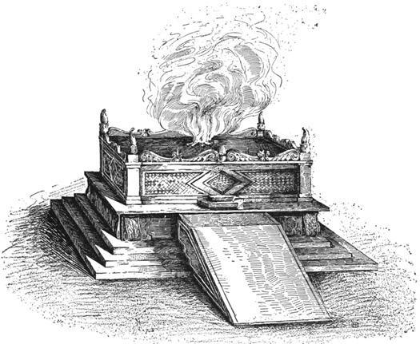

**Nie tylko dla najmłodszych**

Znaki drogowe

Giorgio Bertella, Erminio Bonanomi

To prawda, że temu, kto kocha, zakazy są niepotrzebne, gdyż dzięki prawu miłości bezbłędnie podąża za Jezusem. Jest też prawdą, że potrzebujesz pewnych ostrzeżeń, które pomogą Ci skorygować trasę lub prędkość, gdy pojawi się niebezpieczeństwo zjechania na pobocze. W tym rozdziale nie tyle zakazujemy, ile przestrzegamy Cię przed arogancją, niepohamowanym pragnieniem dóbr materialnych, niekontrolowanym instynktem, poszukiwaniem jedynie własnego szczęścia, zniechęceniem, zamknięciem się w sobie… Przestrzegamy przed postawami, które nie otwierają Cię na prawdziwe życie, czyli to proponowane przez Jezusa.

ks. Tarsycjusz Sinka CM, Liturgika/

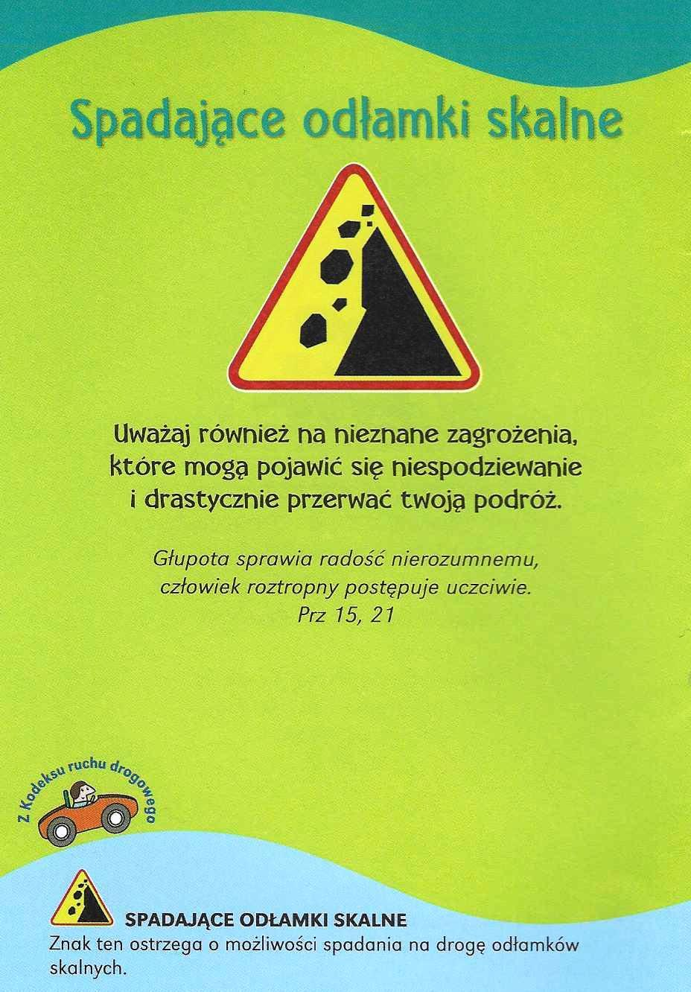

**WARTO PAMIĘTAĆ …**

**Eucharystia oznacza dziękczynienie**

Często słyszymy z ust celebransa w czasie Mszy Świętej tuż przed podniesieniem, że Pan Jezus owej nocy, po wieczerzy, wziął chleb i dzięki uczyniwszy, połamał go i powiedział: ,,to jest Ciało moje’’. Biblijne opisy sceny ostatniej Wieczerzy przypominają zatem, że zanim Chrystus nakazał powtarzać nam swoje gesty i słowa z Wieczernika, poprzedził te czynność modlitwami dziękczynnymi zanoszonymi do Boga Ojca. Nieprzypadkowo Mszę Świętą nazywamy Eucharystią. To greckie słowo *eucharistein* oznacza składanie dziękczynienia i wyraża istotę Mszy Świętej. Każda Eucharystia jest wielowymiarowym dziękczynieniem. Uczta Paschalna, z której wywodzi się nasza Msza Święta, obchodzona była jako dziękczynne wspomnienie Bożej pomocy okazanej narodowi żydowskiemu podczas wszystkich wydarzeń związanych z wyjściem z niewoli egipskiej. Gdy Jezus ją sprawował, była ona już wielowiekową tradycją składania dziękczynienia także za przymierze zawarte z Bogiem za pośrednictwem Mojżesza na Górze Synaj.

Nowe Przymierze, które zapowiedział Chrystus w czasie Ostatniej Wieczerzy, dotyczy już nowej rzeczywistości. Chrystus, pozostając wśród nas pod postacią Chleba i Wina, ukazuje i wręcz ogłasza, że Jego męka, a także zmartwychwstanie przyniosły nam zbawienie, odkupienie i odpuszczenie grzechów. Tak wielkie dobra duchowe ofiarowane człowiekowi zostały okupione męką i śmiercią Chrystusa. Dlatego w każdej Eucharystii ten motyw dziękczynienia za zbawienie dokonane przez Chrystusa jest zawsze mocno obecny. Jak tę powyższą prawdę wiary można rozpoznać? Otóż słowa owego dziękczynienia słyszymy w każdej prefacji. Przypomnijmy sobie typowy, najczęstszy początek tej modlitwy: ,,Zaprawdę godne to i sprawiedliwe, słuszne i zbawienne, abyśmy zawsze i wszędzie Tobie, Wszechmogący, miłosierny Boże, składali dziękczynienie’’. Każda z prefacji wyszczególnia zawsze jeden motyw lub przyczynę, która powinna wzbudzić w nas postawę dziękczynienia. W główne święta czy okresy liturgiczne sami łatwo rozpoznamy w prefacji temat dziękczynienia, np. w okresie Bożego Narodzenia jesteśmy wdzięczni za przyjście Boga na świat w widzialnej postaci Chrystusa, w okresie Wielkiego Postu nasza wdzięczność związana jest ze zbawczą męką Chrystusa itd. Sama zaś prefacja, o czym już wcześniej czytaliśmy, otwiera zespół modlitewnych tekstów, które prowadzą nas aż do *Modlitwy Pańskiej* i określane są jedną zbiorczą nazwą: *Wielka modlitwa dziękczynna*, czyli *Modlitwa eucharystyczna.* To ona wraz z centralnymi słowami konsekracji tworzy serce każdej celebracji Eucharystii. /O Mszy Świętej najprościej, Ks. Jerzy Stefański/

**INTENCJE MSZALNE**

**INTENCJE MSZALNE**

**TYDZIEŃ 02.08.2020 – 09.08.2020**

|  |  |
| --- | --- |
| **02.08 - Niedziela** | 08.00 – + Henryk Zyra /up/  11.00 – + Wanda Dąbkowska- int. odpr. poza parafią  11.00 – O łaskę zdrowia i Boże błogosławieństwo dla Sławomira i Marzanny w 30 r. ślubu  21.00 – Apel Jasnogórski |
| **03.08 - Poniedziałek** | 07.30 – + Bronisław Tański /up/  08.00 – + Kazimierz Wysokiński – intencja od chrześniaka Stanisława  21.00 – Apel Jasnogórski |
| **04.08 - Wtorek** | 07.30 – + Marianna Kossakowska /up/  08.00 – + Marianna Pękala – Msza popogrzebowa – intencja od uczestników pogrzebu  21.00 – Apel Jasnogórski |
| **05.08 – Środa /Nabożeństwo do MBNP/** | 07.30 – + Henryk Kulasik /up/  08.00 – + Kazimierz Wysokiński /up/  21.00 – Apel Jasnogórski |
| **06.08 - Czwartek** | 07.30 – + Stanisław Przybysławski /up/  08.00 – Wystawienie Najśw. Sakramentu  09.00 – Intencja Bogu wiadoma  21.00 – Apel Jasnogórski |
| **07.08 - Piątek** | 15.00 – Spowiedź  16.00 – + Mirosław Majewski /up/  21.00 – Apel Jasnogórski |
| **08.08 - Sobota** | 07.30 – + Ryszard Cichy /up/  08.00 – Msza dziękczynna z podziękowaniem za życzliwość i ofiarność dla Wiesławy Grabowskiej i jej rodziny  21.00 – Apel Jasnogórski |
| **09.08 – Niedziela** | 08.00 – + Kazimiera Danielska /up/ oraz Jan Danielski  11.00 – + Władysław i Marianna Kłosińscy i z-li z r. Kłosińskich  20.00 – Wieczór Uwielbienia oraz Apel Jasnogórski |

**OGŁOSZENIA DUSZPASTERSKIE**

1. Rozpoczęliśmy sierpień. To miesiąc dla nas szczególny tak pod względem religijnym, jak i historycznym. W tym miesiącu ze wszystkich stron Polski i Europy tysiące pielgrzymów zdążały na Jasną Górę. Łączmy się w modlitwie z tymi, którzy podjęli trud wyjścia na pątnicze szlaki w zmienionej formie. Włączmy się też w wielką modlitwę o trzeźwość naszego narodu. W naszej parafii od 1 do 14 sierpnia o godz. 21.00 Apel Jasnogórski. 2. W dzisiejszą niedzielę przypada odpust Porcjunkuli, związany z postacią Świętego Franciszka z Asyżu. Więcej na stronie 1 gazetki. 3. We wtorek, 4 sierpnia, w liturgii wspominamy Świętego Jana Marię Vianneya, patrona proboszczów. Przez jego wstawiennictwo dziękujemy Panu Bogu za dar kapłanów i ich posługę oraz prosimy o liczne i święte powołania kapłańskie także z naszej wspólnoty parafialnej. 4. W czwartek, 6 sierpnia, przypada święto Przemienienia Pańskiego. W Kościele obchodzone jest już od VI wieku, a w Polsce znane od XI wieku. Fakt przemienienia pozwala Apostołom i nam zrozumieć, jak niepełne są nasze wyobrażenia o Bogu. To lekcja pokory wobec majestatu Bożej potęgi. Przemienienie Pańskie to święto radości i nadziei, że przyjdzie czas, kiedy Pan odmieni nas wszystkich. 5. W tym tygodniu przypada pierwszy czwartek i pierwszy piątek miesiąca. W czwartek dziękujemy za dar Eucharystii i kapłaństwa, prosimy o nowe i święte powołania do pracy w Kościele, także z naszej wspólnoty parafialnej. Msza o godzinie 7.30 i 9.00 – Adoracja Najśw. Sakramentu od godziny 8.00 do 9.00. W piątek pragniemy wypełnić prośbę Pana Jezusa o modlitwę wynagradzającą za grzechy nasze i całego świata. Msza Święta wynagradzająca ku czci Najświętszego Serca Pana Jezusa o godz. 16.00. Zaraz po Eucharystii nabożeństwo pierwszopiątkowe. Spowiedź od godziny 15.00. 6. 10 sierpnia w naszej parafii gościć będzie ks. bp Tadeusz Bronakowski z racji przypadającej co 5 lat wizytacji kanonicznej każdej parafii w diecezji. Tego dnia przypada Odpust parafialny. Już dzisiaj zapraszam wszystkich na to Święto Parafii.

|  |
| --- |
| **ŻYCZYMY UDANEGO I BŁOGOSŁAWIONEGO TYGODNIA UŚMIECHNIJ SIĘ!** |

